114年雙十國慶「晚會在台中、焰火在南投」
宣傳素材

- 跑馬文字：
歡慶114年雙十國慶！10/9晚會在台中、10/10焰火在南投，歡迎民眾來參加生日PARTY！
- 主視覺檔案：
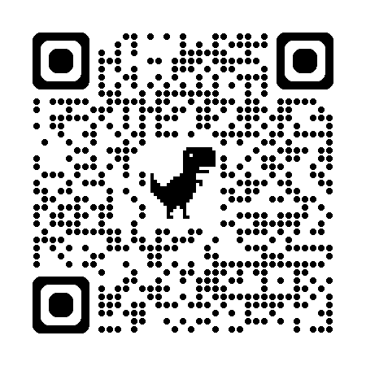https://drive.google.com/drive/u/0/folders/1GmfasmICq2g96CwY6jtmS9nwLv5lx9-O

